智云实验室平台V1.0

使用说明书

目录
一、前言 3
1.1 开发背景 3
1.2 开发目的 3
1.3 适用领域 4
二、系统架构 4
2.1系统实现 4
2.2 项目特色 5
2.3系统架构 6
2.4软件运行环境 7
2.5主要功能简介 8
三、软件使用说明 8
3.1 登入系统 8
3.2 工作台 9
3.3实验室管理 10
3.4 课表管理 11
3.4.1 课表抓取 11
3.4.2 课表数据 12
3.5 预约管理 13
3.6 设备资产 13
3.7 设备状态 14
3.8 耗材库存 15
3.9 环境管理 16
3.10 使用记录 16
3.11 统计分析 17
3.12 智能助手 18
3.13 退出登录 18

一、前言

1.1 开发背景
随着高校、实训中心及各类实验室的信息化建设不断推进，传统实验室管理方式中存在的信息分散、设备状态难以及时掌握、实验室预约流程繁琐、耗材库存统计不及时、维修记录追踪困难等问题逐渐显现。实验室作为教学、科研和实训活动的重要场所，其运行效率和管理规范程度直接影响教学安排、设备利用率以及实验安全管理水平。
在传统管理模式下，实验室资源、设备资产、课程安排、预约记录、使用情况、维修报修和耗材库存等信息往往依赖人工登记或分散存储，容易出现数据更新不及时、统计困难、责任追溯不清等情况。为提高实验室管理效率，降低人工管理成本，实现实验室运行数据的集中化、规范化和智能化管理，开发“智云实验室”平台具有较强的现实意义。
“智云实验室”平台以数据驱动为核心，结合前后端分离、数据库管理、数据可视化、智能助手和语音识别等技术，为实验室日常管理提供统一的信息化支撑。平台能够帮助管理人员实时掌握实验室资源状态、设备运行情况和业务处理进度，从而提升实验室协同管理能力。

1.2 开发目的
本项目旨在构建一套面向实验室管理场景的协同管控平台，实现实验室资源、设备资产、课程课表、预约使用、报修维护、耗材库存、环境信息、使用记录、统计分析和智能助手等功能的一体化管理。
通过本系统，管理员可以对实验室基础信息、设备资产、耗材库存和预约记录进行统一维护；教师或使用人员可以查看实验室状态、提交预约申请、查询课程安排和使用记录；系统可通过数据看板展示实验室运行情况，为管理决策提供数据支持。同时，平台集成智能问答与语音识别能力，为用户提供更加便捷的人机交互体验。
本项目的开发目标是提高实验室资源利用率，减少人工登记和信息分散带来的管理成本，规范实验室使用流程，增强设备与耗材管理的可追溯性，最终实现实验室管理的数字化、流程化和智能化。

1.3 适用领域
本系统适用于高校实验室、职业院校实训室、科研机构实验室、企业培训实验室以及其他需要进行实验室资源管理和设备协同调度的场景。
系统可用于实验室基础信息维护、设备资产管理、设备状态监控、课程课表管理、实验室预约管理、耗材库存管理、环境信息管理、使用记录查询、维修报修处理、数据统计分析以及智能问答辅助等业务场景。通过平台化管理，可帮助实验室管理人员提升工作效率，帮助使用人员快速了解实验室资源状态并完成相关业务操作。

二、系统架构

2.1系统实现
本项目前端采用 Vue.js 技术实现，主要负责系统页面展示、用户交互、数据可视化以及接口请求。前端页面包括登录页面、工作台、实验室管理、课表数据、预约管理、设备资产、设备状态、耗材库存、环境管理、使用记录、统计分析和智能助手等功能模块。
后端采用 Java Spring Boot 框架实现，主要包括 Controller 控制层、Service 业务层、Mapper 数据访问层和实体类模块。Controller 层负责接收和响应前端请求；Service 层负责具体业务逻辑处理；Mapper 层负责与数据库进行交互，实现数据的增删改查操作。
数据库采用 MySQL，用于存储用户信息、实验室信息、设备资产信息、课程课表信息、预约记录、耗材库存、使用记录、维修记录、通知公告及系统配置等数据。
系统同时集成智能助手功能，通过第三方人工智能接口提供问答能力，并结合语音识别模块实现语音输入辅助。平台整体采用前后端分离架构，便于系统维护、扩展和部署。
系统可部署在服务器环境中，以保证系统的稳定性和可访问性。服务器可采用 Linux 或 Windows 操作系统，后端服务基于 Spring Boot 运行，可通过内置 Web 容器或独立服务器方式部署；前端页面可通过 Nginx 等 Web 服务器进行部署。用户可通过服务器 IP 地址或配置的域名访问系统。

2.2 项目特色
本项目围绕实验室日常管理需求进行设计，具有以下特色：
第一，功能覆盖全面。系统涵盖实验室管理、设备资产管理、设备状态监控、课程课表管理、预约管理、耗材库存管理、环境管理、使用记录、统计分析和智能助手等模块，能够满足实验室日常运行中的主要管理需求。
第二，数据集中管理。平台将实验室资源、设备、预约、耗材、课表和使用记录等信息统一存储和管理，减少传统人工记录带来的信息分散和数据不一致问题。
第三，操作界面清晰。系统采用可视化界面设计，用户可以通过工作台快速查看核心数据，通过侧边栏进入不同业务模块，操作流程清晰直观。
第四，支持智能辅助。系统集成智能助手和语音识别功能，用户可以通过文字或语音方式进行问题咨询，提高平台使用体验。
第五，便于统计分析。系统通过统计分析模块展示实验室运行情况、设备状态、预约使用情况等数据，为管理人员提供辅助决策依据。

2.3系统架构
系统采用前后端分离架构，整体由前端展示层、后端服务层、数据存储层和智能服务层组成。
前端展示层负责用户登录、页面展示、功能操作和数据可视化；后端服务层负责用户认证、权限校验、业务逻辑处理和接口服务；数据存储层负责保存系统运行过程中产生的各类业务数据；智能服务层负责提供智能问答、图文理解和语音识别等辅助能力。
系统开发架构图如下图所示：
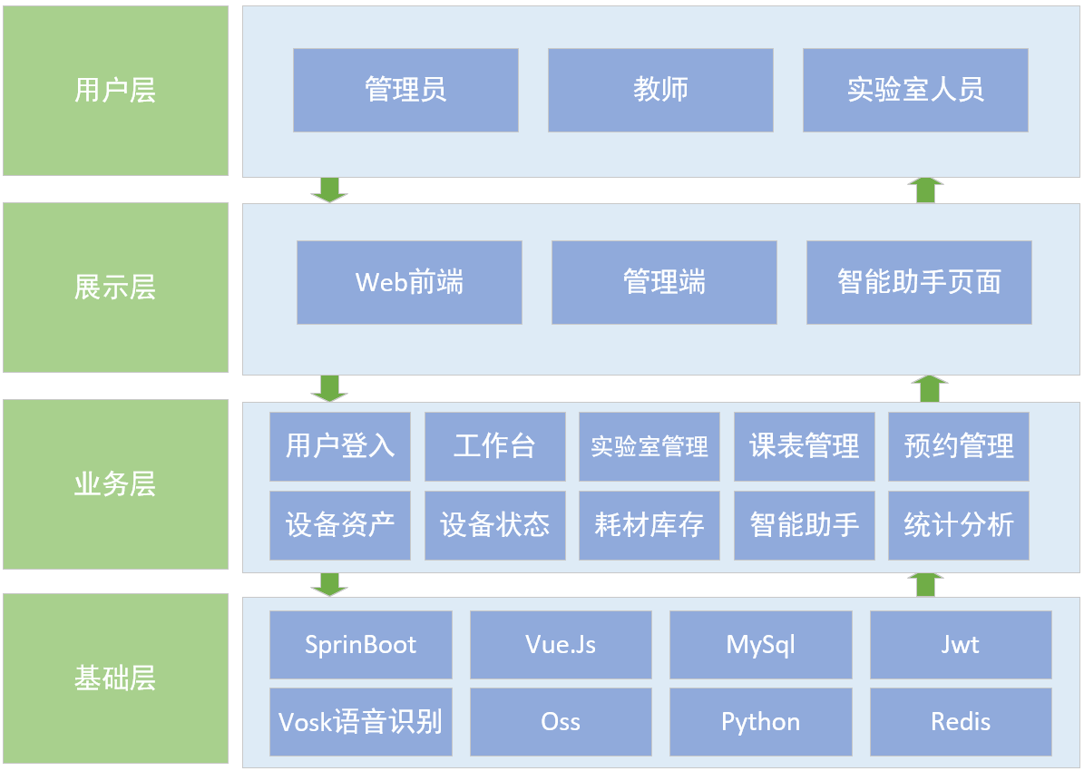

2.4软件运行环境
(1)硬件要求
内存:4G 及以上
硬盘:256GB 及以上
网络带宽: 支持局域网或互联网访问，建议网络带宽5Mbps及以上
(2)软件要求
操作系统：Windows 10 及以上版本，或 Linux、Ubuntu 等主流操作系统。
浏览器：GoogleChrome、Microsoft Edge等主流浏览器。
数据库：MySQL、Redis
后端运行环境：JAVAJDK17以上
前端运行环境：Node.JS
（3）开发环境
IntelliJ IDEA、Visual Studio Code、MySQL、Spring Boot、Vue.js、Vite、Node.js 等。

2.5主要功能简介
序号 | 主要功能 | 描述
1 | 用户登录 | 用户通过账号和密码登录系统，系统根据权限展示对应功能页面
2 | 工作台 | 展示实验室运行概况、设备状态、预约情况和核心统计数据
3 | 实验室管理 | 维护实验室基础信息，为预约、课表和设备管理提供数据基础
4 | 课表管理 | 支持课表抓取和课表数据查看，便于协调课程与实验室资源
5 | 预约管理 | 管理实验室预约申请和预约记录，规范实验室使用流程
6 | 设备与耗材管理 | 管理设备资产、设备状态和耗材库存，提高资源管理效率
7 | 使用记录与统计分析 | 记录实验室使用情况，并通过图表展示业务统计结果
8 | 智能助手 | 提供智能问答和语音识别辅助，提高系统使用便捷性

三、软件使用说明

3.1 登入系统
用户打开“智云实验室”平台后，进入系统登录页面。用户需要输入账号和密码，确认信息无误后点击【登录】按钮，即可进入系统主界面。
登录成功后，系统会根据用户身份和权限展示对应的功能菜单。若账号或密码输入错误，系统会提示用户重新输入。

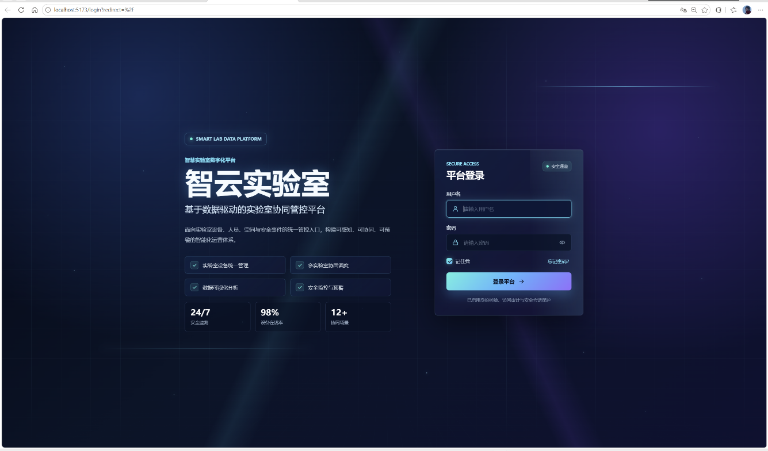

3.2 工作台
用户登录成功后进入工作台页面。工作台用于展示系统核心数据和实验室运行概况，用户可以在该页面快速了解实验室数量、设备状态、预约情况、使用记录等关键信息。
工作台通常作为系统的首页，便于用户快速进入常用功能模块，也便于管理人员掌握平台整体运行情况。
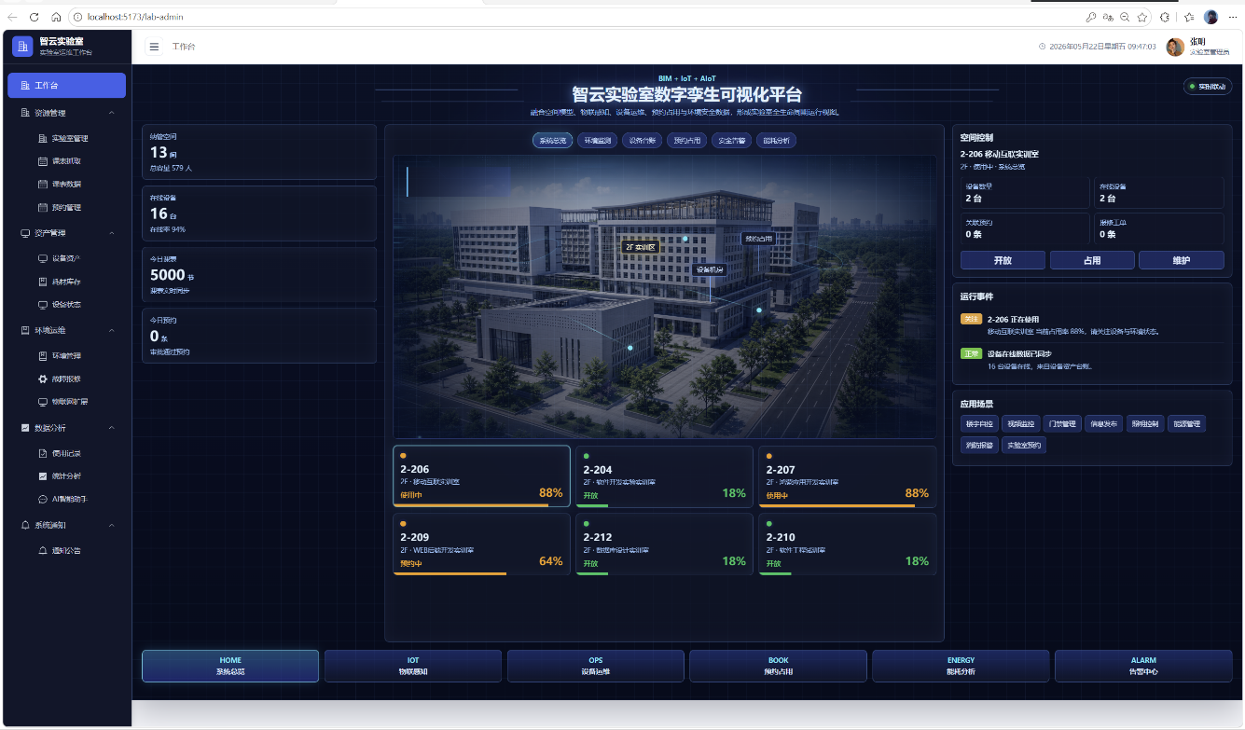

3.3实验室管理
实验室管理模块用于维护实验室的基础信息，包括实验室名称、位置、容量、负责人、状态等内容。管理人员可以在该模块中查看实验室列表，并根据实际情况对实验室信息进行新增、修改、查询或维护。
通过实验室管理模块，系统能够形成统一的实验室资源信息库，为后续预约管理、课表安排、设备管理和统计分析提供基础数据支持。
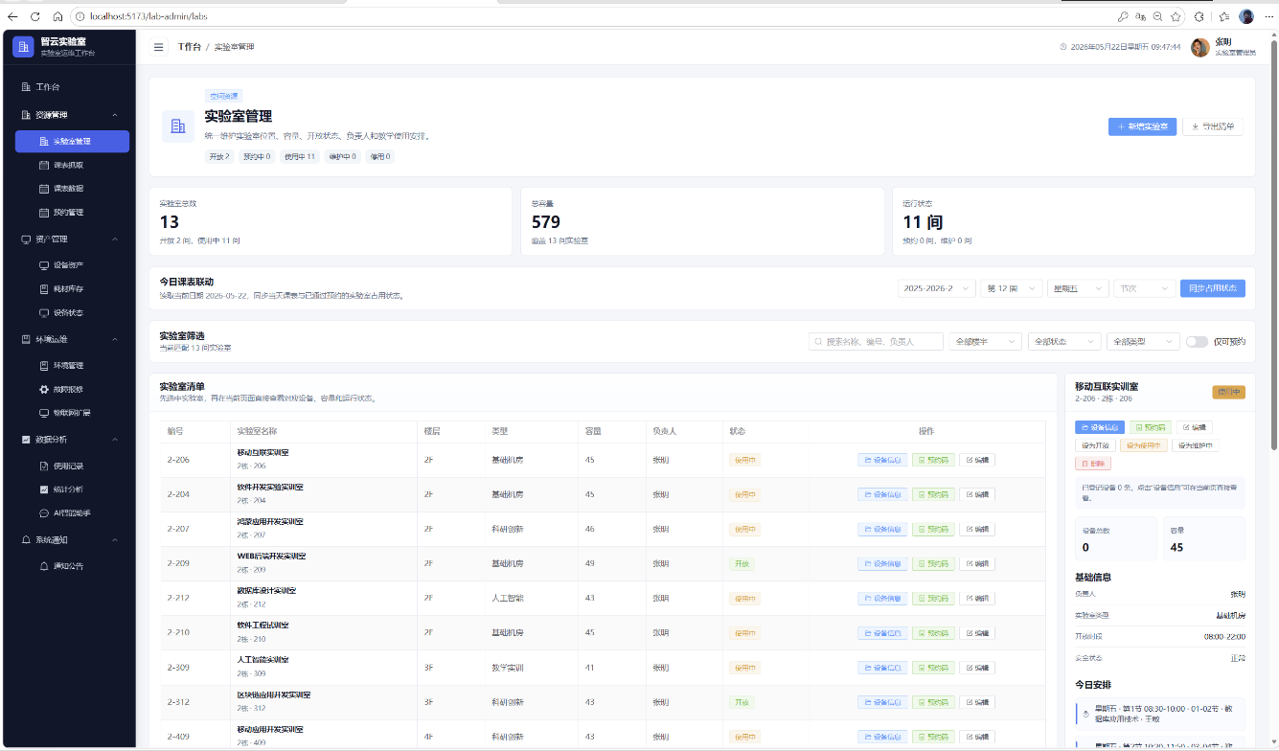

3.4 课表管理
课表管理模块主要用于实验室课程安排信息的管理。系统支持课表抓取和课表数据查看，方便管理人员将课程安排与实验室资源进行关联。

3.4.1 课表抓取
在课表抓取页面，用户可以根据系统要求填写或配置相关信息，执行课表抓取操作。系统完成抓取后，可将课程安排数据导入平台，减少人工录入工作量。
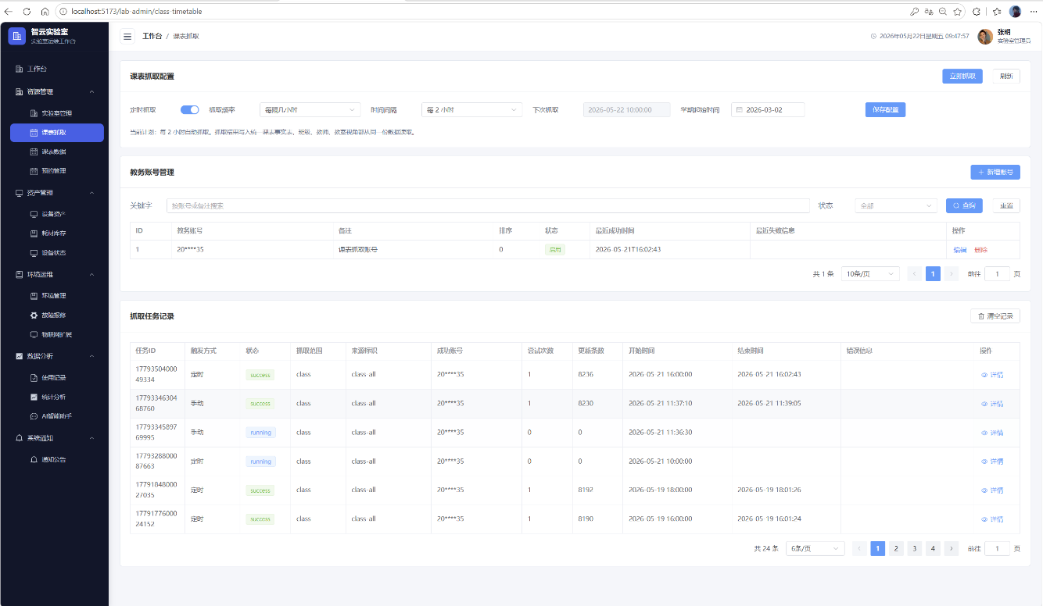

3.4.2 课表数据
课表数据页面用于展示已导入或已维护的课程安排信息。用户可以查看不同班级、课程、教师、时间段和实验室的课表安排，便于进行课程协调和实验室使用规划。
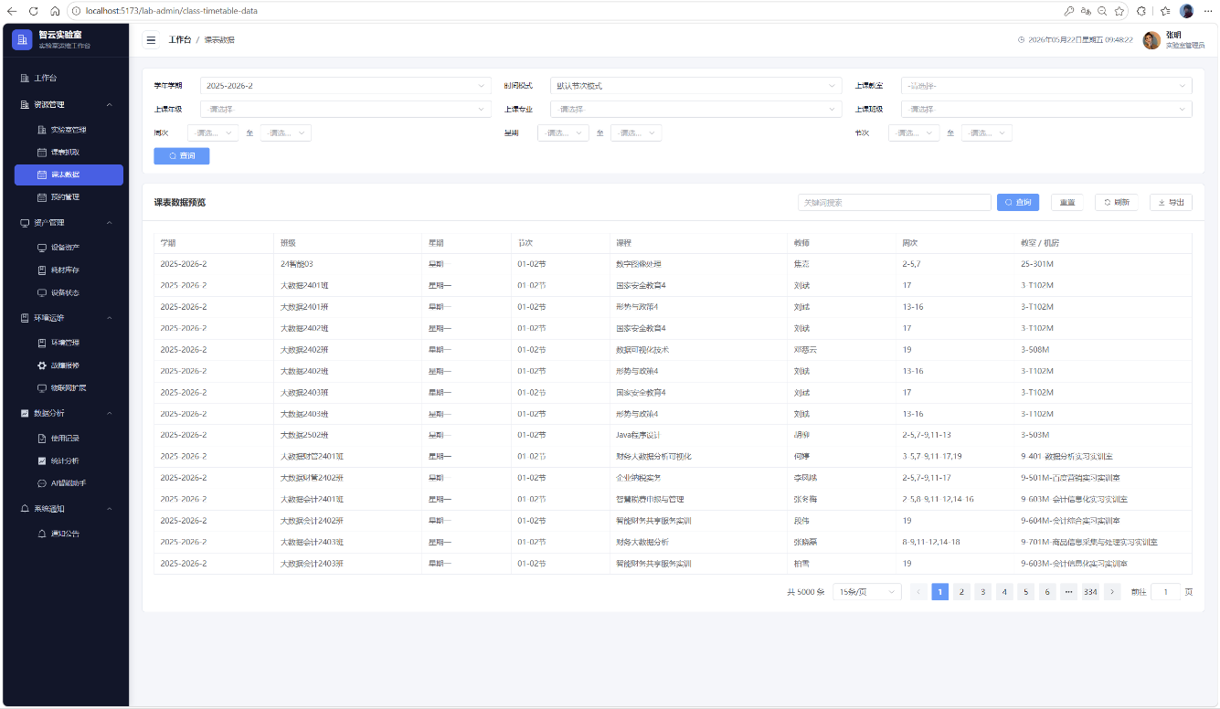

3.5 预约管理
预约管理模块用于处理实验室预约相关业务。用户可以查看实验室预约记录，了解预约时间、预约人、预约实验室、预约状态等信息。
管理人员可以根据实验室实际使用情况对预约进行管理，避免实验室资源冲突，提高实验室利用率。通过预约管理模块，系统能够规范实验室使用流程，使实验室申请和使用过程更加清晰可追溯。
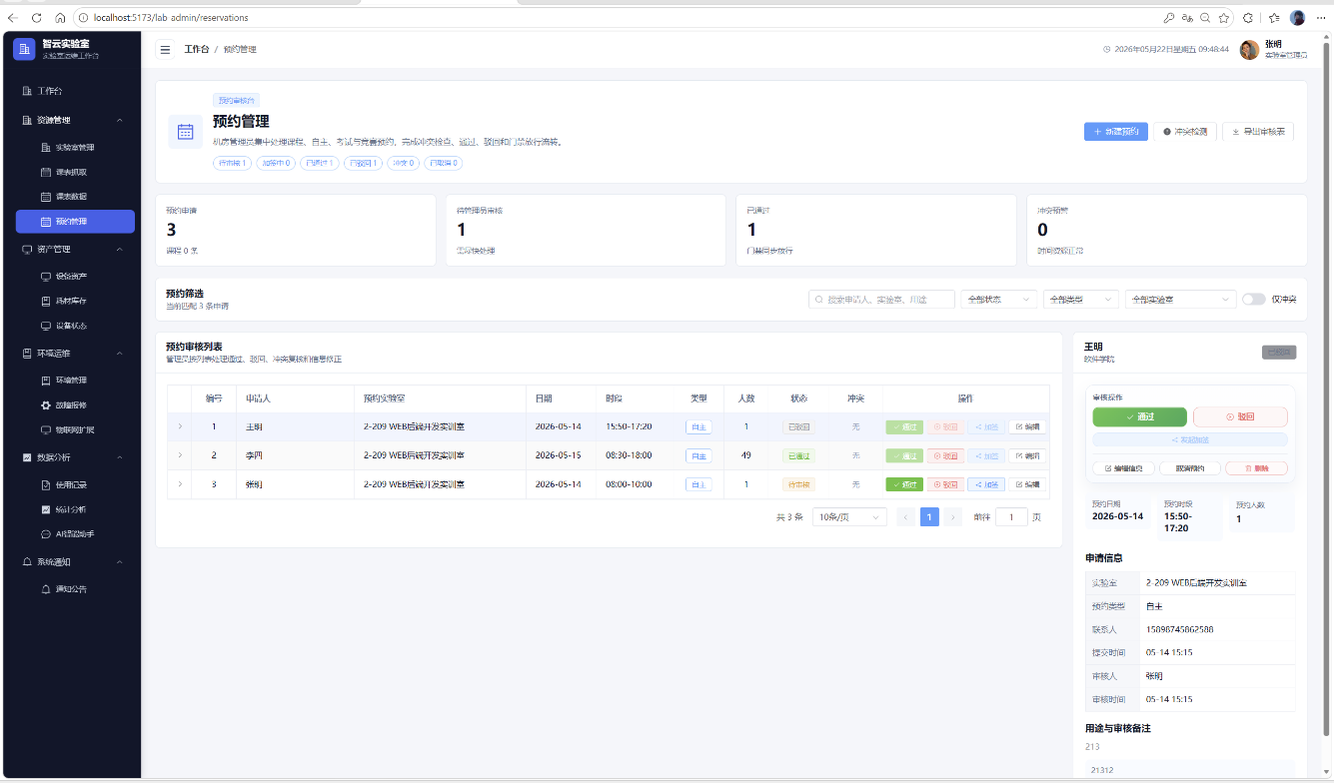

3.6 设备资产
设备资产模块用于管理实验室内的设备基础信息。管理人员可以查看设备编号、设备名称、所属实验室、设备类型、使用状态等信息，并根据实际情况对设备资产进行维护。
通过设备资产管理，系统能够帮助实验室建立完整的设备台账，便于设备盘点、使用统计和维护追踪。
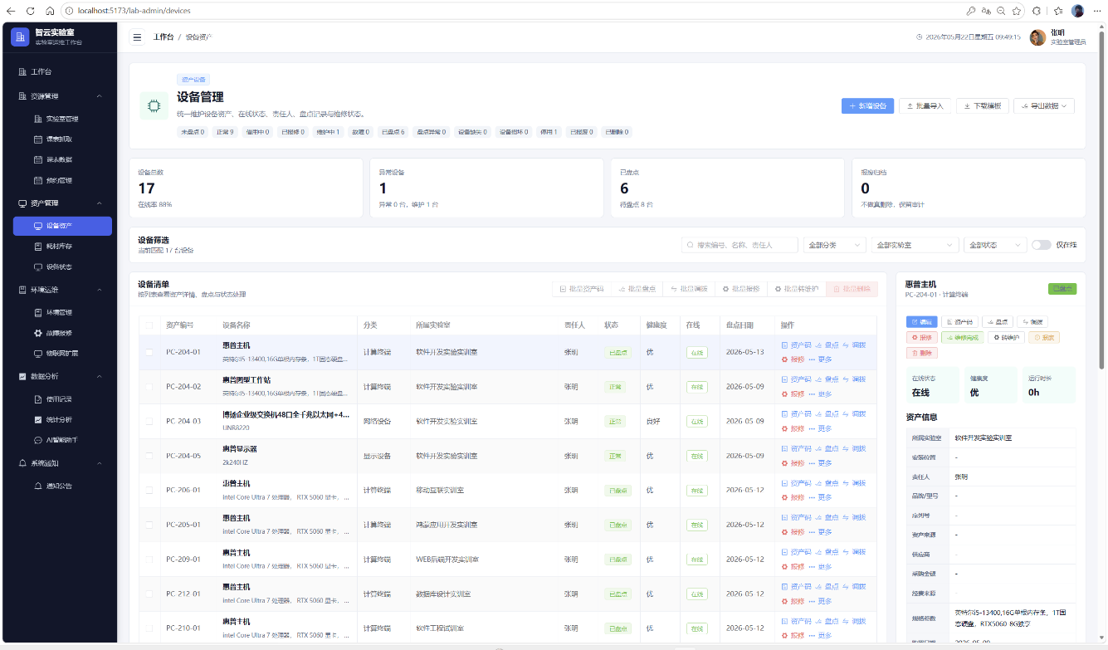

3.7 设备状态
设备状态模块用于展示实验室设备的当前运行情况。用户可以通过该模块了解设备是否正常、是否使用中、是否需要维修等状态信息。
该模块有助于管理人员及时发现异常设备，合理安排维修维护工作，保障实验室教学和实训活动顺利开展。
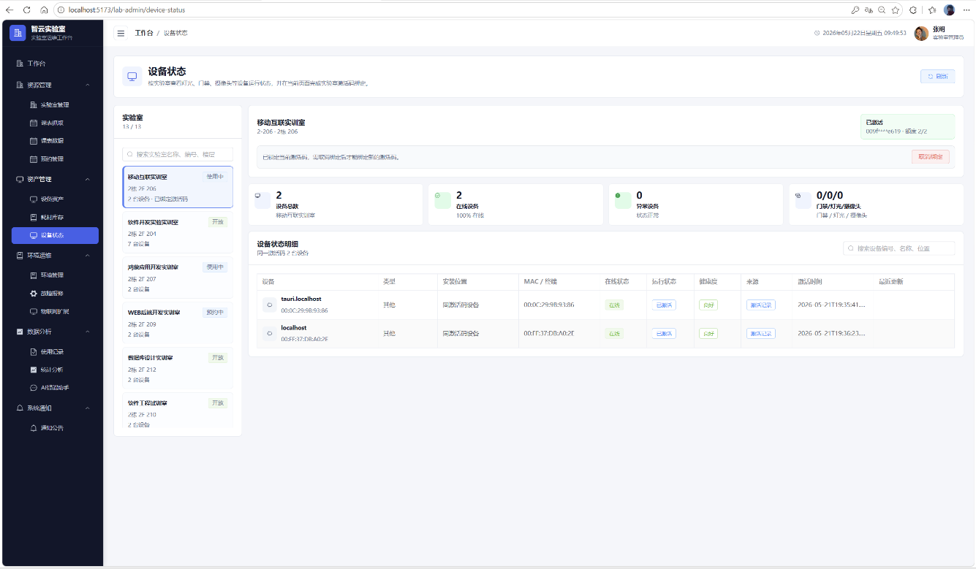

3.8 耗材库存
耗材库存模块用于管理实验室日常耗材信息。管理人员可以查看耗材名称、库存数量、规格型号、所属实验室等内容，并根据实际使用情况进行库存维护。
通过耗材库存管理，系统能够帮助管理人员及时掌握耗材余量，减少耗材短缺或重复采购问题，提高实验室物资管理效率。 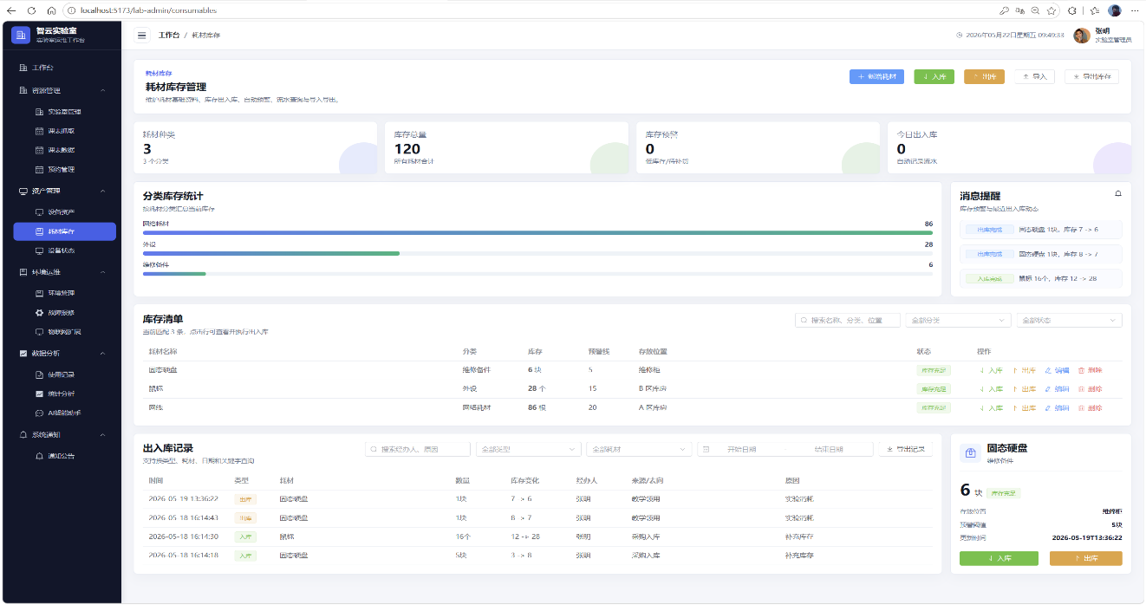

3.9 环境管理
环境管理模块用于查看和维护实验室环境相关信息。用户可以通过该模块了解实验室环境状态，为实验室安全管理和日常运行提供参考。
该模块可与实验室基础信息、设备状态等数据配合使用，帮助管理人员更加全面地掌握实验室运行情况。
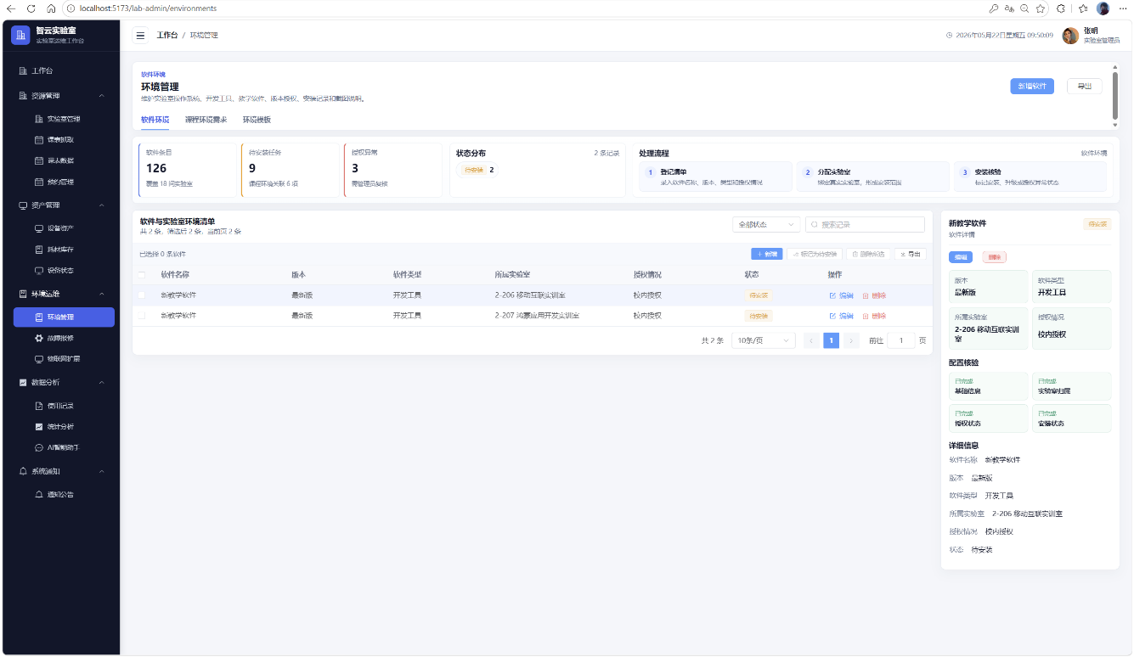

3.10 使用记录
使用记录模块用于记录实验室实际使用情况。用户可以查看实验室使用时间、使用人员、使用内容、关联实验室等信息。
通过使用记录管理，系统能够形成完整的实验室使用档案，便于后续查询、统计、责任追溯和管理分析。
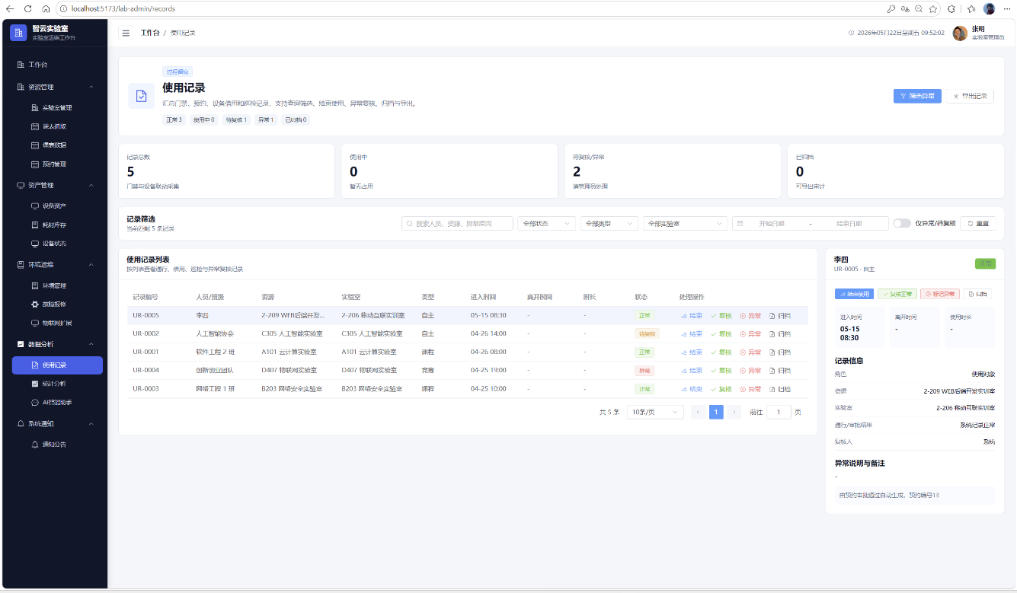

3.11 统计分析
统计分析模块通过图表和数据指标展示实验室运行情况，包括实验室使用情况、设备状态、预约数据、耗材情况等统计信息。
管理人员可以通过统计分析结果了解实验室资源利用率和业务运行趋势，为实验室管理决策提供数据依据。
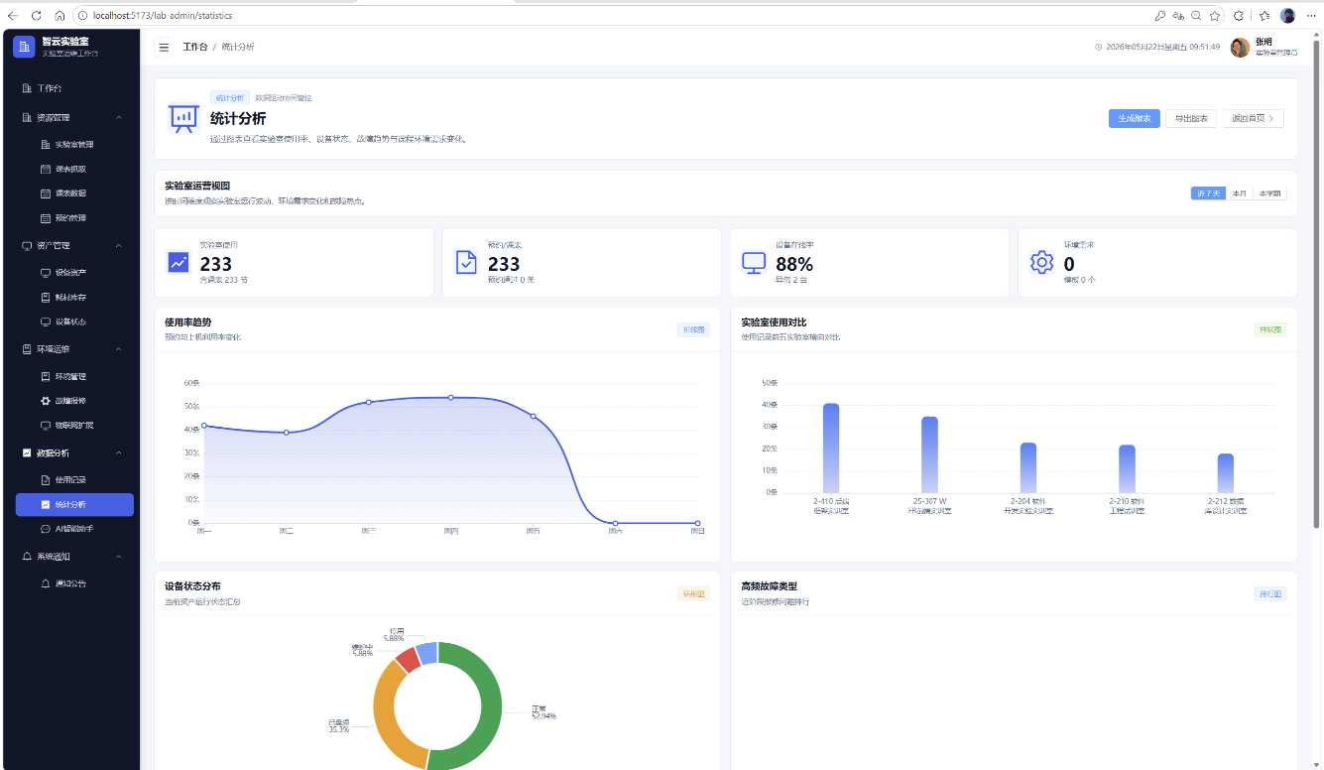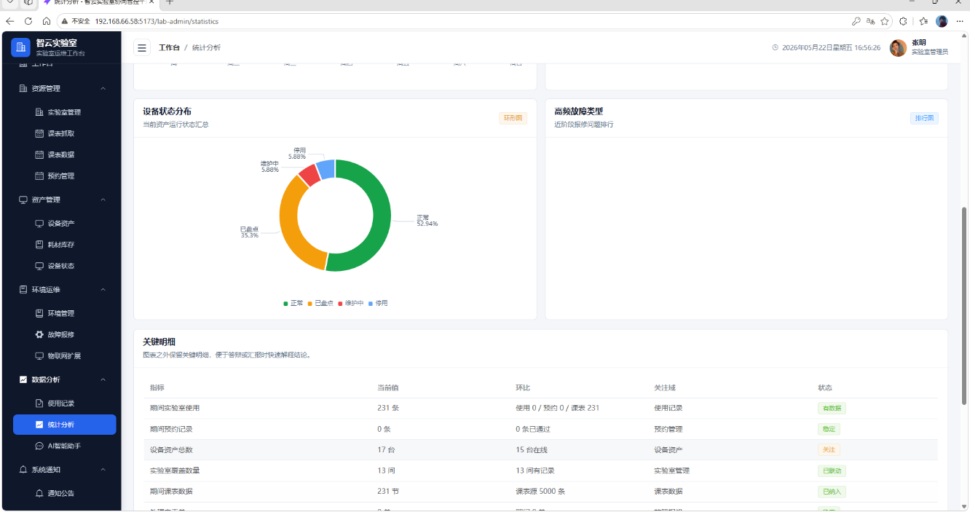

3.12 智能助手
智能助手模块为用户提供智能问答和辅助咨询功能。用户可以在输入框中输入问题，系统会根据问题内容给出相应回答，帮助用户快速了解平台功能或解决使用过程中的疑问。
智能助手还可结合语音识别功能，支持用户通过语音输入问题，提升系统交互体验和使用便捷性。
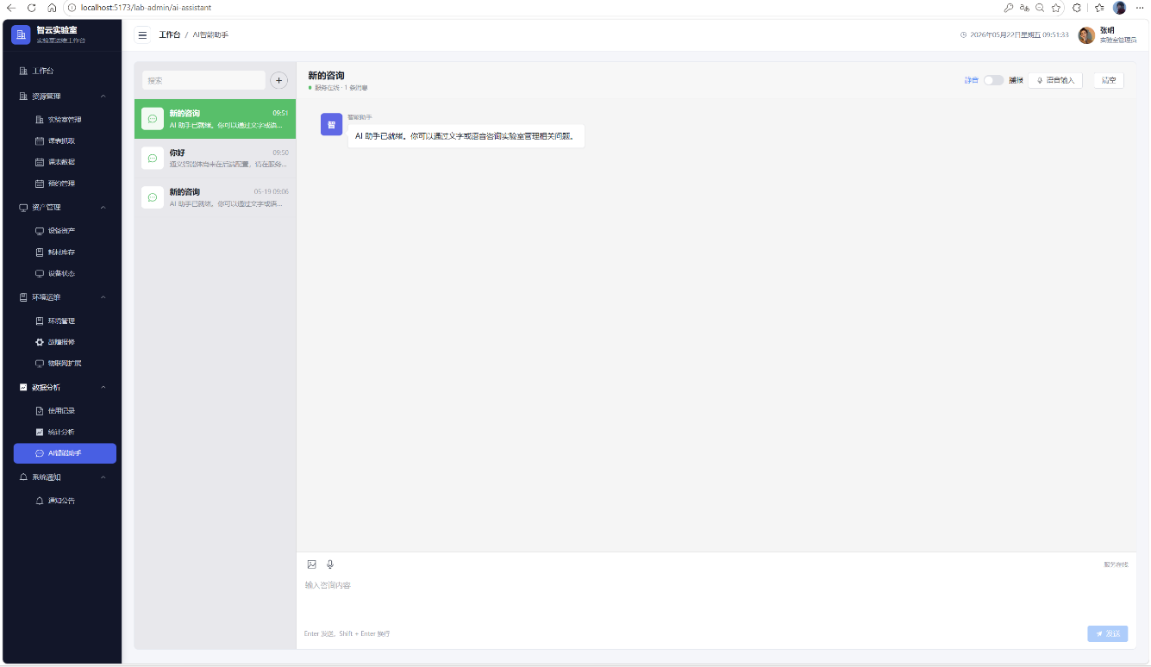

3.13 退出登录
用户完成相关操作后，可以点击页面中的退出登录按钮安全退出系统。退出登录后，系统将结束当前用户会话，防止他人继续使用当前账号进行操作，从而保障账号和数据安全。
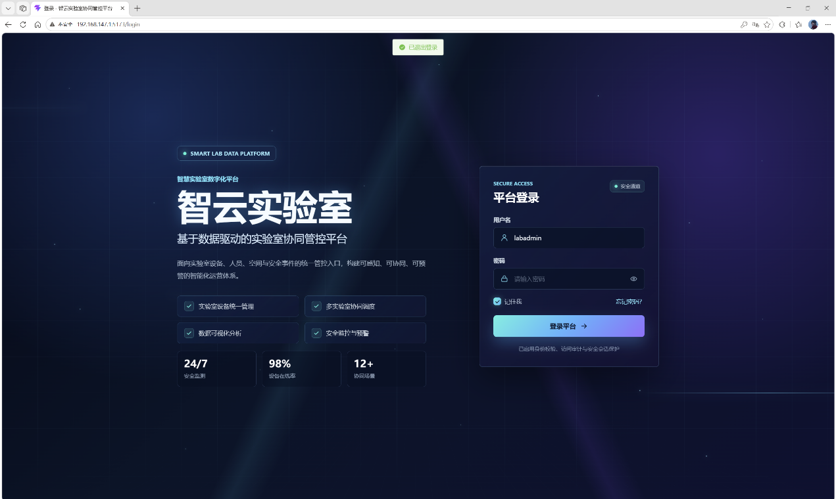
感谢使用“智云实验室”平台，如需再次使用，请重新登录系统。

